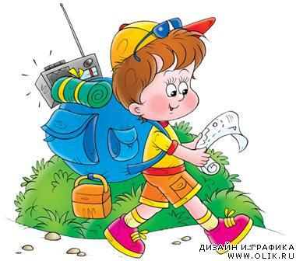 Активные формы
детско-юношескою туризма
Ответственные- классные руководители 1-9-х классов, родительский комитет
Срок | форма детско-юношеского туризма: | Ответственный | Контингент | Прим
Июнь | Краткосрочные экспедиции | Мигуля Е.В. | 5,8кл | В рамках тематической площадки
Июнь |  | Надъярная Н.И. | 2 кл | В рамках тематической площадки
Июль |  | Дыдычкина А.В. | 4 кл | В рамках тематической площадки
Август |  | Доценко В.С. | 6-7 кл | В рамках тематической площадки
Июнь | Краткосрочные походы | Мигуля Е.В.  Халдианова Ф.С.  Нахиева Т.Ш. | 2,5,8кл
июль |  | Сукно Л.Н.  Дыдычкина А.В. | 1,3,4 кл
Август |  | Свиридова Л.П.  Доценко В.С. | 6,7 кл
июнь | Туристические слеты | Свиридова Л.П. | 7,8 кл
Август | Велосипедный туризм | Доценко В.С. | 6,7 кл | В рамках тематической площадки
Июнь |  | Доценко В.С. | 5,8кл
22.06 | Тематический (событийный) туризм | Надъярная Н.И. | 2,5 кл | К Дню памяти и скорби
август |  | Доценко В.С. | 7,8кл | К дню флага РФ

